ПОНЕДЕЛЬНИК
31 января
1 класс
Предмет | Задание | Учитель
Литературное чтение | Прочитать слова с буквой Э на ст.57-62 (2часть) | Иванова Н.А.
Математика | Числовая линейка. Закрепить знания. Что такое линейка и что ей можно измерять.  Решить и записать в тетрадь: задание 5 на ст.31, задание 3 на ст.34. Выслать учителю на проверку. | Иванова Н.А.
Русский язык | Буква (ь)в середине слова. Прописать в тетради слова с буквой (ь) в середине слова. (5 слов.) выслать на проверку. | Иванова Н.А.
Физкультура | Передвижение на лыжах. Скользящий шаг без палочек. Менять направление движения на лыжах. | Иванова Н.А.

2 класс
Предмет | Задание | Учитель
Литературное чтение | Учебник стр. 29-31  Прочитать, ответить на вопросы (устно).  Задание 7. | Перевалова Н.Н.
Математика | Стр.17 № 1- решение записать столбиком, 5-решить задачу.  или  Якласс - карточка от учителя. | Перевалова Н.Н.
Русский язык | Учебник стр.16-17 Как отличить звонкие согласные звуки от глухих?  Упражнение 24 – устно.  Рубрика.  - Проведите опыт!  - Вспомните!  Рабочая тетрадь. Упр.18,19,20 | Перевалова Н.Н.
ИЗО | Тема: Что может пластилин?  Задание: вылепи свое любимое животное.  Материал: пластилин или глина. | Перевалова Н.Н.

3 класс (VIII)
Предмет | Задание | Учитель
Чтение | Суриков И. «Детство» стр. 11 №1,2,3 прочитать, ответить на вопросы устно  Д/З Стр. 11. Выучить наизусть | Ананьева М.Б.
Математика | «Деление на 5 и на 6» стр 128 №1 Рассмотри рисунок и выполнить задания.  Д/З Стр 130 №4 Запиши примеры в тетрадь столбиком. Впиши пропущенные числа | Ананьева М.Б.
ИЗО | Нарисовать с натуры молоток. | Ананьева М.Б.

3 класс
Предмет | Задание | Учитель
Литературное чтение | Д.Н.Мамин-Сибиряк  «Умнее всех»  Стр. 26-34 читать | Ананьева М.Б.
Математика | Урок 72 «Прямая»  Стр 48-49 №9,10,11,12 устно №13 В тетрадь №16(Найти площадь и периметр участка)  Д/З с.45 правило; №14(Выполнить умножение. Выписать пары выражений, которые имеют равные значения) №18 | Ананьева М.Б.
Русский язык | Урок 79 «Падеж имён существительных»  стр. 15-16 упр.3  Д/З стр.15-16 учить правила. Выучить название падежей и падежные вопросы | Ананьева М.Б.
ИЗО | стр 62-67 прочитать. Стр 63 Рубрика "Творческое задание" | Ананьева М.Б.

4 класс
Предмет | Задание | Учитель
Окружающий мир | 1.Учебник с.32-36, прочитать  2.В тетради заполнить таблицу: «Пустыня», «Влажные субтропики»  3. Выслать для проверки | Касанина А.Н.
Английский язык | Стр. 10, упр. 16. Списать текст, глаголы, данные в скобках, поставить в Past Simple | Бурдина С.В.
Русский язык | 1. Учебник с.8, прочитать рубрику «Давай подумаем»  2. Учебник с.7 упр.2 (письменно)  3. Выслать для проверки | Касанина А.Н.

5 класс
Предмет | Задание | Учитель
Музыка | Стр. 106-112, письменно ответить на 1 вопрос. | Чикишева А.А.
Математика | Тема: «Понятие обыкновенной дроби», №685, 686 | Засухина Г.А.
Русский язык | П. 71, стр. 11. Основа слова. Упражнение 421, 422. | Шмакова А.В.
Литература | А.П. Чехов. "Хирургия". Речь персонажей как средство их характеристики. Составить сравнительную характеристику главных героев рассказа. | Шмакова А.В.
История | - Выполните проверочную работу по домашнему параграфу  Греко-персидские войны  1. Соотнесите список:  Ответ:  2. Соотнесите список:  Ответ:  1. Соотнесите список:  Ответ:  - Посмотрите видеоурок https://www.youtube.com/watch?v=2cSlK3oUbDI или прочитайте параграф №36. Ответьте письменно на один вопрос после параграфа:  Брагин Я., Воротников З., Запевалов С, Захаров М., Клементьева Д. – вопрос №1  Климентева К., Кузьмин И., Литвинов К., Сартаков А. – вопрос №2  Трубина А., Черных М., Шихов Ю, Юрова О. – вопрос №3 | Новикова М.Е.
  А. Марафонская битва | 1.Битва, в которой участвовали персидский и греческий флот
  Б. Бой в Фермопильском ущелье | 2. Битва, которая стала основой для фильма «300 спартанцев»
  В. Саламинское сражение. | 3. Битва, в которой персидское войско впервые потерпело поражение
  А | Б | В
  А. Марафонская битва | 1.Мальтиад
  Б. Бой в Фермопильском ущелье | 2. Фемистокл
  В. Саламинское сражение. | 3. Леонид
  А | Б | В
  А. Марафонская битва | 1.490 г.до н.э.
  Б. Бой в Фермопильском ущелье | 2. 480 г.до н.э.
  В. Саламинское сражение.
  А | Б | В
Физкультура | Гиперссылка на электронный учебник https://fk12.ru/books/fizicheskaya-kultura-5-klass-matveev Глава 1 Стр. 26-27 Письменно ответить на вопрос №1 | Ершаков Н.Е.

6 класс
Предмет | Задание | Учитель
Литература | Прочитать рассказ «Смерть чиновника»  https://ilibrary.ru/text/987/p.1/index.html  Письменный ответ на вопрос на выбор:  - «О чем заставил задуматься рассказ А.П.Чехова?»;  - Представьте, что А.П.Чехов пришел в ваш класс, увидел, как вы общаетесь друг с другом, как вы дружите. Напишите небольшой «чеховский» рассказ об интересном случае из вашей школьной жизни | Шакирова С.А.
История | п5 Становление древнерусского государства. Вопр. 1 на стр 48 письминно. Рубрика "Изучаем документ" на стр 48-49 вопросы 1-2 | Портнягина А.Н.
Физкультура | Гиперссылка на электронный учебник https://fk12.ru/books/fizicheskaya-kultura-6-7-klassy-matveev Глава 1 стр.52-56 письменно ответить на вопрос №1 | Ершаков Н.Е.
Немецкий язык | Тест по теме  - Найдите на таблице название частей тела, запишите их в тетрадь с артиклями. Например, die Kappe  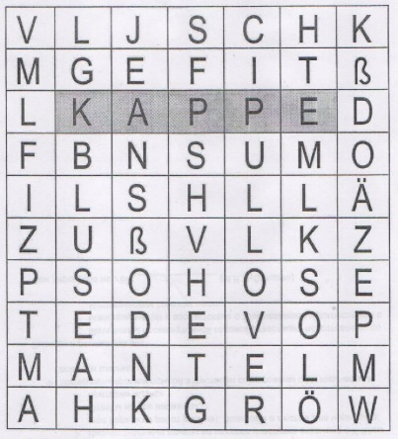  - Напишите, что болит у этих ребят по образцу на картинке: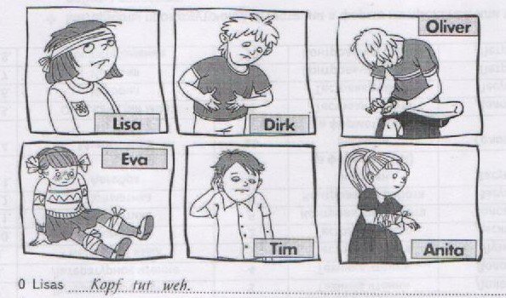  - Сделайте соответствующие подписи к картинке 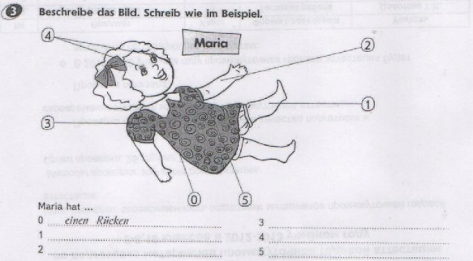  - Напишите название одежды 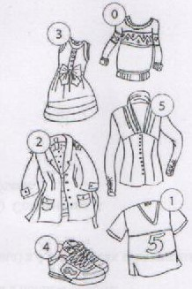 | Новикова М.Е.
Русский язык | &65 (правило выучить), упр 376 | Шакирова С.А.
Математика | Тема «Координатная прямая» №866 и 867, стр.186 | Засухина Г.А.

7 класс (VIII)
Предмет | Задание | Учитель
Музыка | Разучить песню «Дорогою Добра» | Чикишева А.А.
Письмо, р.р | Понятие о местоимении. с.199, упражнение 257, 260. | Шмакова А.В.
Труд | Стр. 64-65, письменно ответить на 1 и 2 вопрос. | Чикишева А.А.
Математика | Тема: «Умножение на двузначное число» №497 | Засухина Г.А.

7 класс
Предмет | Задание | Учитель
Геометрия | Тема: «Свойства параллельных прямых», №348 и 349 | Засухина Г.А.
Русский язык | П. 41, с. 108. Описание действий. 260 – устно, 264 – письменно. | Шмакова А.В.
История | «Опричнина», изучить текст и ответить на вопросы 1-3, С. 81-55, 87. | Петрова О.С.
Английский язык | Перевод текста:  The earth's soil is home to large populations of natural agents that help promote the environment. While mushrooms have the ability to support Mother Nature, they are also capable of promoting our own health, from helping strengthen our immune system to preventing some diseases. One study showed that substituting red meat with mushrooms may support a healthy weight. So, adding more mushrooms to your diet may help improve diet quality.  What is more, many medications are derived from mushrooms. Studies show that mushrooms have cancer-fighting properties.  At the same time, not all mushrooms may be good for our health. Some species are toxic and can cause serious health problems. We should avoid eating these harmful varieties of mushrooms at all costs. | Бурдина С.В.
Физкультура | Гиперссылка на электронный учебник https://fk12.ru/books/fizicheskaya-kultura-6-7-klassy-matveev  Глава 1 стр.52-56 письменно ответить на вопрос №1 | Ершаков Н.Е.
Музыка | Стр. 92-95, письменно ответить на 1 и 2 вопросы. | Чикишева А.А.

8 класс (VIII)
Предмет | Задание | Учитель
География | Тема: «Государства США, Канада, Мексика, Куба» стр. 121-128  Задание: чтение вслух | Вяткин А.Н.
Чтение, р.р. | Читать рассказ «После бала» | Шакирова С.А.
Математика | Решить №531 (1 и 2) на стр. 200. | Головина Л.И.
Труд (девочки) | п. 26, письменно ответить на 1, 2 вопрос. | Чикишева А.А.
Труд (мальчики) | Параграф 19 стр.58-61 письменно ответить на вопросы №3 Стр.61 | Ершаков Н.Е.
Письмо, р.р | №251 | Шакирова С.А.

8 класс
Предмет | Задание | Учитель
География | Тема: «Восточно-Европейская равнина» § 29 стр. 151-156  Видеоурок на Ютубе.  Задание:  Выделенные в параграфе курсивом все географические объекты (формы рельефа, реки и озера, города) – уметь показывать на физической карте России. | Вяткин А.Н.
Английский язык | Стр. 147, упр.42, перевести 5 пунктов (слова и выражения с ними) | Бурдина С.В.
Алгебра | П.16 «Свойства арифметического квадратного корня» – читать. №502 (все) – решить. | Головина Л.И.
Физика | П.45 «Расчет сопротивления проводника. Удельное сопротивление»  п.46 «Примеры на расчет сопротивление проводника,  силы тока и напряжения» - читать. Упр.30 №2 (а, б) (стр.132) – решить письменно. | Головина Л.И.
Биология | п 36 Обмен веществ и энергии. Основные свойства всех живых существ. Вопросы 2,4,5 письменно | Портнягина А.Н.
Литература | Прочитать рассказ «О любви», стр 50-60  Письменно ответить на вопрос «Что такое счастье»? | Шакирова С.А.

9 класс
Предмет | Задание | Учитель
История | «Культурное пространство империи в первой половине XIX в.: художественная культура», § 13-14 ответить на вопросы 3-5 | Петрова О.С.
Литература | Читать 5 главу «Мертвые души», письменно характеристика помещика Плюшкина | Шакирова С.А.
Химия | Тест по теме «Сера и ее соединения» Текст тесто будет выслан в личных сообщениях. | Новикова М.Е.
Алгебра | Тема: «Процентные расчеты». №526 и 528 | Засухина Г.А.
Немецкий язык | 1.Вставьте пропущенные буквы, найдите соответствия в переводе.  1. die Weltan---au-ng  2. das Vorb-ld  3. zersp---ern  4. akze----ren  5. den Unt--richt schw-nzen  6. das Ab--en  7. rau -- en  8. drogens---tig  9. schüch---n  10. das Ver---uen  a) доверие b) побег из дома c)пропускать занятие d)пример e) мировоззрение f)разбивать, расслаивать g) пристрастный к наркотикам h)робкий, боязливый i)курить j) признавать  2.Продолжите предложения.  1) Gewalt in der Schule…………….  2) Die Schüler, die Schutz vor der Gewalt ihrer Schulkameraden oder sogar der Erwachsenen finden möchten,  3) Die Schüler dürfen den Angreifern nicht zeigen, ………………  4) Unter Gewalt leiden viele Jugendliche ……..  a) in der Schule, zu Hause, auf der Straße.  b) können mit einem Psychologen telefonieren.  c) dass sie Angst vor ihnen haben.  d) ist eine wachsende Gefahr. | Бурдина С.В.
Биология | п 35 Популяционно-видовой уровень. Общая характеристика. Заполнить таблицу на странице 163 | Портнягина А.Н.
ПК биология |  | Портнягина А.Н.
ПК география |  | Вяткин А.Н.

10 класс
Предмет | Задание | Учитель
Физкультура | Гиперссылка на электронный учебник http://oren-licey2.ru/assets/files/fizicheskaya-kultura-uchebnik-10-11-kl.v.i.-lyah-2012.pdf Параграф 5 письменно ответить на вопросы №1 №2 №3 | Ершаков Н.Е.
География | Тема: 4 «Научно-техническая революция и мировое хозяйство».  Урок 1: «Мы характеризуем научно-техническую революцию» стр. 100-106.  Письменно:  Задание 1: Составить систематизирующую таблицу (блок самостоятельных решений)  Задание 1: Как вы объясните:  (блок самоконтроля и взаимного контроля). | Вяткин А.Н.
Русский язык | Решить тест и отправить на проверку (тест будет выслан в «ВКонтакте») | Шакирова С.А.
Литература | Проследить поведение глуповцев в произведении «История одного города», в главе «Соломенный город».  https://ilibrary.ru/text/1248/p.9/index.html  (Письменно описать поведение) | Шакирова С.А.
Алгебра | П.26 «Тригонометрические тождества» – учить формулы. №467 (1,2,3) – решить. | Головина Л.И.
История | «Международное положение и внешняя политика в 1920-е», Параграф 26, вопросы 1-3 | Петрова О.С.
Немецкий язык | Стр. 110, упр.18 - перевод текста. | Бурдина С.В.

11 класс
Предмет | Задание | Учитель
Физкультура | Гиперссылка на электронный учебник http://oren-licey2.ru/assets/files/fizicheskaya-kultura-uchebnik-10-11-kl.v.i.-lyah-2012.pdf Параграф 5 письменно ответить на вопросы № 1, №2, №3 | Ершаков Н.Е.
Алгебра | П.57 «Вычисление интегралов» – читать. №1008 (1,2,3) – решить. | Головина Л.И.
География | Тема 9: «Северная Америка»  Задание: письменно  Составить «экономико-географическую характеристику США» по плану  1.Территория, границы, положение. Государственный строй  2. Население  3. Общая характеристика хозяйства:  3.1. промышленность (отраслевой состав)  3.2. сельское хозяйство  3.3. транспорт  3.4. отдых и туризм  3.5. охрана окружающей среды | Вяткин А.Н.
Обществознание | «Молодежь в современном обществе», ответить на вопросы 1-3 | Петрова О.С.
Русский язык | П. 97, стр. 125. Сложное предложение. Типы сложных предложений. Упражнение 93. | Шмакова А.В.
Немецкий язык | Стр. 110, упр.5а, текст А, письменно | Бурдина С.В.
МХК | Стр. 95-107, письменно ответить на 1 и 2 вопрос на стр. 106. | Чикишева А.А.

